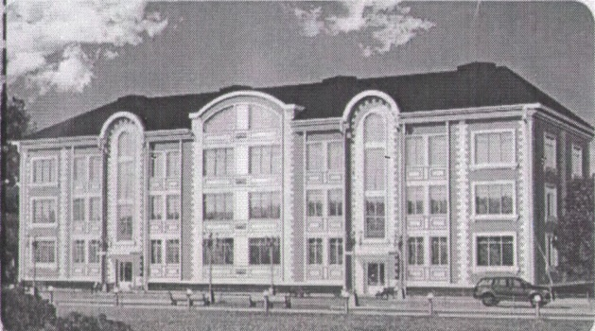
ЖСК «Поместье у Озера»
195112 г .Санкт-Петербург Карла Фаберже пл.,8 лит. А. оф.218
ИНН 7806482698 КПП 780601001 ОГРН 1127847386480 телефон 89602619311 эл.почта tata.scher@mail.ru
Протокол № 7/17-ОС
г.Всеволожск «01»июля 2017 г.
Внеочередное собрание в очной форме голосовании собственников помещений. Начало 15.00 конец15.30
в МКД, расположенному по адресу: Лен.обл. г. Всеволожск ул.Советская д.41, проведено по инициативе Председателя правления действующего на основании устава ЖСК в соответствии со ст.ст.44-48 Жилищного кодекса РФ
Общая площадь жилых помещений в доме-1507кв.метров. Общее количество голосов собственников помещений в МКД- 46. Количество собственников помещений, принявших участие в голосовании-7 голосовx, что составляет 16% от общего количества.
Остальные собственники помещений в МКД, для участия в общем собрании не прибыли.
Кворум отсутствует. Общее собрание собственников помещений не правомочно.
Повестка собрания .
1. Спил аварийной ели на детской площадке
2. Оплату произвести в качестве целевого взноса (26000 р.) соответственно прямо пропорционально занимаемой жилой площади жилого помещения с внесением в квитанцию по оплате ЖКУ
В связи с отсутствием кворума, голосование по вопросам, входящим в повестку дня собрания не осуществлялось.
В соответствии с ч. 1 ст. 47 ЖК РФ в случае, если при проведении общего собрания собственников помещений в многоквартирном доме путём совместного присутствия
собственников помещений в данном доме для обсуждения вопросов повестки дня и принятия
решений по вопросам, поставленным на голосование, такое общее собрание не имело указанного в ч. 3 ст. 45 ЖК РФ кворума, в дальнейшем решения общего собрания собственников помещений в многоквартирном доме с такой же повесткой могут быть приняты путём проведения заочного голосования (передачи в место или по адресу, которые указаны в сообщении о проведении общего собрания собственников помещений в многоквартирном доме, оформленных в письменной форме решений собственников по вопросам, поставленным на голосование).
Председатель правления ЖСК Шерстобитова Татьяна
Михайловна

В целях соблюдения режима конфиденциальности подпись Председателя ЖСК при размещении протокола на официальном интернет-сайте ЖСК, для всеобщего просмотра недоступны.

